线性代数B标准答案
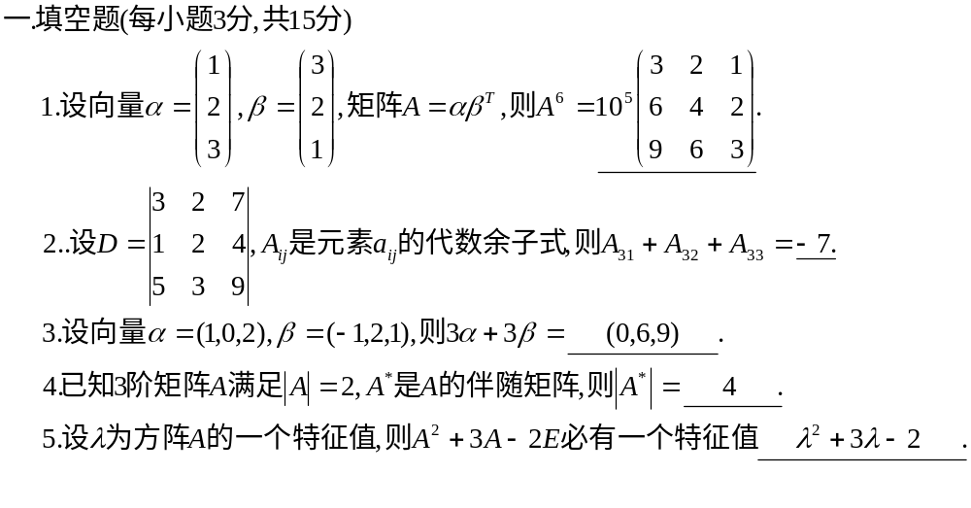

二、选择题（每小题2分，共8分）
1．设 A，B，C 均是 n 阶矩阵，且ABC = E ，则必有_____B_________成立.
（A） CBA = E （B） BCA = E （C） BAC = E （D） ACB = E
2．设A为n阶实对称方阵且正交, 则___C____.
(A) A=E (B) A与E相似 (C) 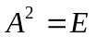 (D) A 合同于 E.
3．设矩阵A的秩 r(A) = r，则方程组AX = 0 有非零解的充要条件是___D______.
（A） m < n (B) r = m (C) r < m (D) r < n
4．方阵A经过若干次初等变换后所得到的矩阵为 B，则有______C__________
. （A）| A | = | B | （B）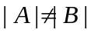 （C）若| A | = 0，则一定有| B | = 0
（D）若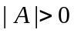，则一定有 | B | > 0

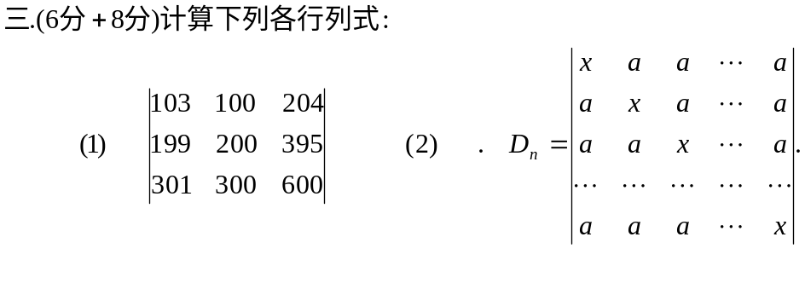
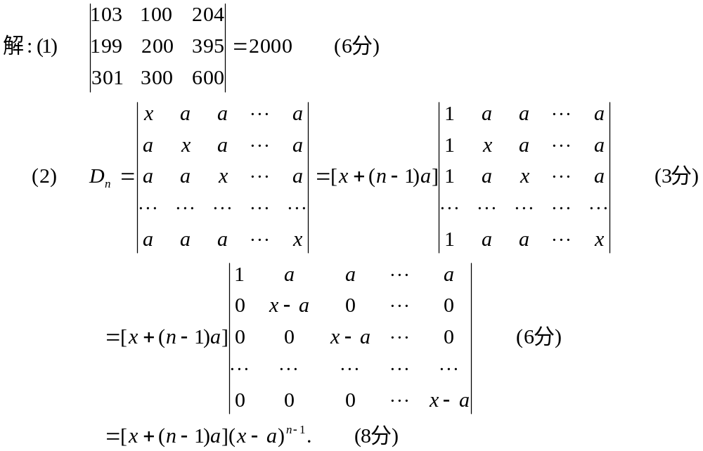

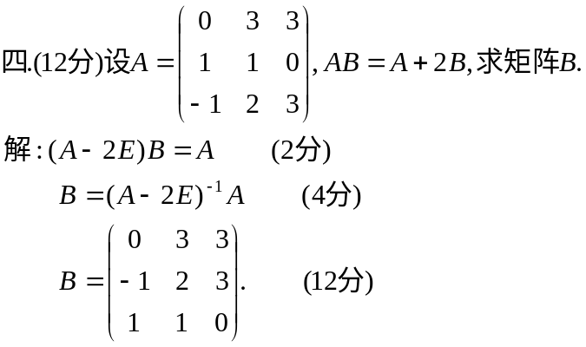

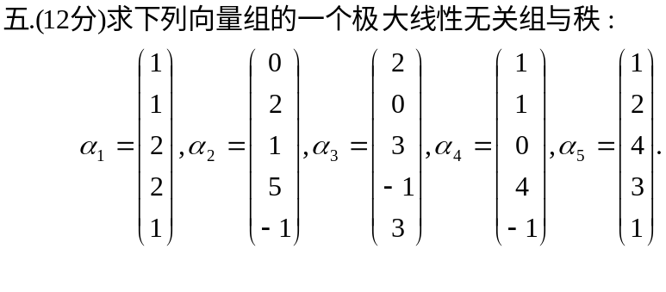
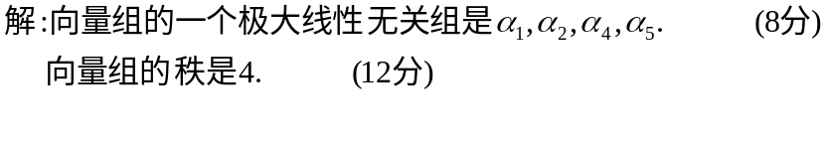

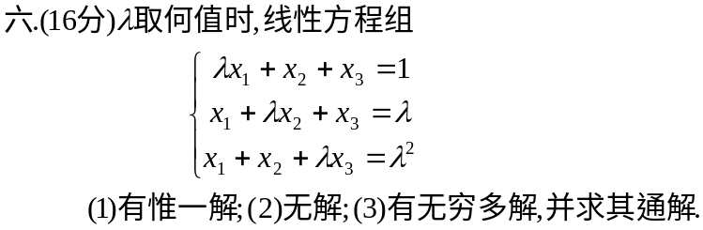
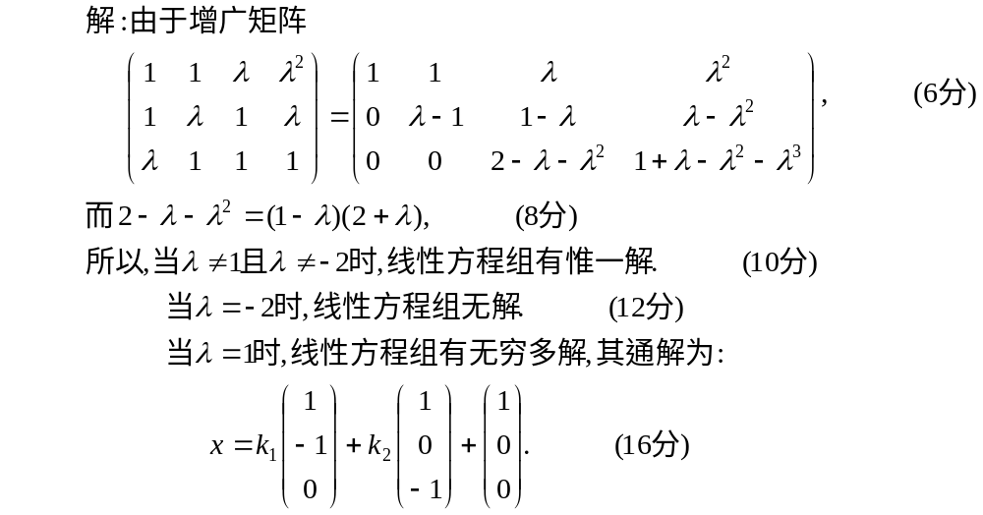

七、(16分)设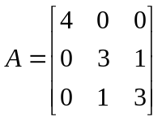，求A的特征值和特征向量，并求一个正交矩阵P，
使得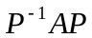为对角阵.
